RIESGOS EN EL TRABAJO

- Riesgos que deriven en un accidente de trabajo (Seguridad en el Trabajo)
- Riesgos que deriven en una enfermedad profesional (Higiene Industrial)
SEGURIDAD EN EL TRABAJO

Riesgos ocasionados por las máquinas o herramientas de trabajo con el resultado de: atrapamientos, cortes, quemaduras,, etc.
MEDIDAS PREVENTIVAS
SEGURIDAD EN EL ORIGEN. Eliminar los peligros por diseño o limitar los riesgos tanto como sea posible
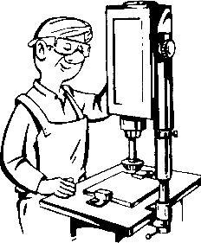

PROTEGER los riesgos no contemplados en el diseño mediante resguardos y/o dispositivos.

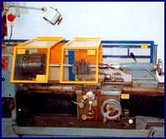
PRECAUCIONES SUPLEMENTARIAS
Paro de emergen-
cia, inversión de movimiento, doble mando, etc.

INFORMAR Y ADVERTIR
al Operador sobre los posibles riesgos a los que está expuesto
tras haber aplicado las medidas anteriores

Riesgos ocasionados por condiciones inadecuadas en los espacios y lugares de trabajo con la consecuencia de: resbalones, caídas al mismo nivel, golpes , etc.
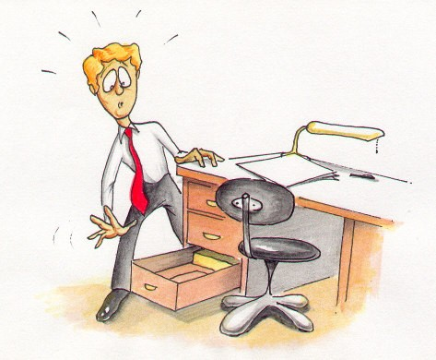
MEDIDAS PREVENTIVAS
Mantener orden y limpieza en los lugares de trabajo
Proteger y señalizar los desniveles.

Riesgos asociados a las instalaciones eléctricas de los lugares y herramientas de trabajo: Cortocircuitos, electrocuciones.

MEDIDAS PREVENTIVAS

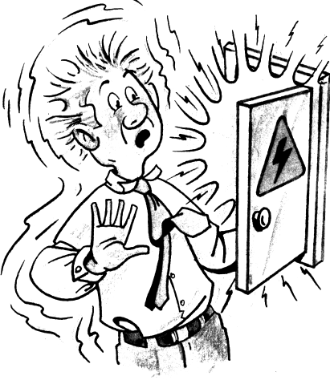
Diseño de la instalación eléctrica acorde a la actividad de la empresa: ambientes pulverulentos, corrosi- vos, inflamables, húmedos...

Protección contra contactos directos: tableros eléctricos bajo llave, cables en buen estado,etc.

Protección contra contactos indirectos Puesta a tierra de las masas, protección Diferencial, protección termomagnética, etc
:
HIGIENE INDUSTRIAL
  - Exposición laboral a agentes químicos: polvo, aerosoles, vapores, humos de soldadura, etc.
  - Exposición laboral a agentes físicos: ruido, vibraciones, carga térmica, radiaciones, etc.
  - Exposición laboral a agentes biológicos: virus, bacterias, hongos, etc.

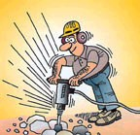

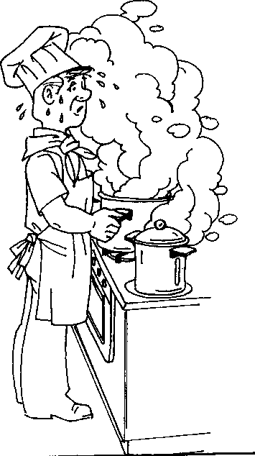

MEDIDAS PREVENTIVAS

  - Sustitución de productos de elevada toxicidad por otros de toxicidad menor.
  - Instalación de extracción localizada en los focos de emanación de contaminantes químicos.

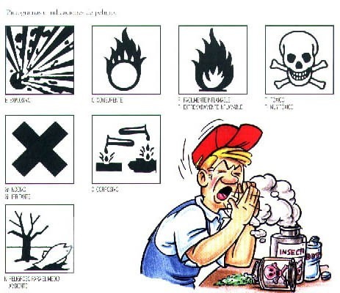

  - Encerrar fuentes de ruido o instalar material absorbente para disminuir niveles de ruido por encima de 85 dB(A)

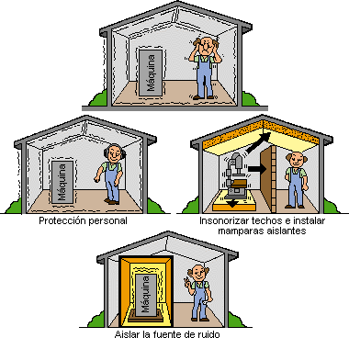
  - Informar a los trabajadores de la prohibición de comer, beber o fumar en el puesto de trabajo

ERGONOMÍA
- Riesgos asociados al manejo manual de cargas MEDIDAS PREVENTIVAS
- Formar al trabajador sobre levantamiento de cargas.
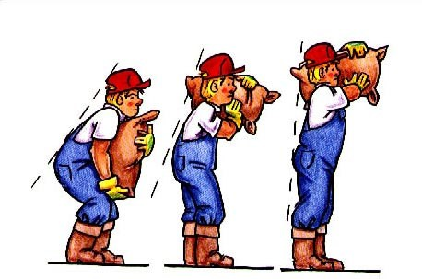

- Instalar plataformas regulables que faciliten la altura desde donde se agarra y se deja la carga
- Mecanizar el levantamiento de cargas
- Riesgos asociados posturas forzadas durante la realización de su trabajo
- Riesgos asociados a movimientos repetitivos, donde se ejercitan pocos músculos pero de forma continuada.
MEDIDAS PREVENTIVAS
En estos dos últimos riesgos, las medidas preventivas se derivan del análisis puntual de los puestos de trabajo. Consultar al Servicio de Seguridad e Higiene de su Empresa.

RECOMENDACIONES BÁSICAS DE HIGIENE Y SEGURIDAD EN EL TRABAJO

